Сценарий отчётного концерта детского сада
«Путешествие в страну детства»

Действующие лица: (взрослые)
Капитан:
Помощник капитана:
1 пират:
2 пират:
3 пират:
4 пират:
(дети подготовительной к школе группы)
1 юнга:
2 юнга:

Сцена украшена в морском стиле. На сцене стоит штурвал корабля. Звучит спокойная музыка. Занавес закрыт.

Ход отчётного концерта:
Звучат фанфары, затем торжественный марш, занавес открывается. Выходят 1 и 2 юнга с противоположных кулис, встречаются в центре сцены, руками «дают честь», поворачиваются к зрителям, идут вперед к микрофонам.
1 юнга: Добрый вечер!
2 юнга: Здравствуйте!
1 юнга: Мы очень рады приветствовать всех в этом зале!
2 юнга: Наша жизнь, словно море, бурлит непрестанно
Добрый штиль сменяет ветра урагана.
Мы по жизни плывем на большом корабле
К таинственной новой и светлой земле!
1 юнга: Сегодня мы с вами отправимся на корабле в
далекое плавание.
2 юнга: Ну а где же наш капитан корабля? Ведь без капитана нам никак нельзя!
1 юнга: Ну конечно! А вот и наш капитан! Встречайте!!!

(Звучит торжественный марш. Дети выполняют движение «отдают честь». Капитан маршевым шагом идет в центр сцены , встает рядом с детьми)
Капитан: Здравствуйте девчонки и мальчишки! Здравствуйте родители! Юнги! Вы готовы
пройти через моря и океаны, чтобы совершить путешествие в волшебную страну детства?
Юнги: Так точно! На берегу нас провожают,
Песню про капитана громко запевают!
Капитан: Это же моя любимая песня! Давайте послушаем! Я и сам люблю петь!
Песня «Капитан» (сл. Лебедев-Кумач В., муз. Дунаевский И.)

Капитан: А вы, дорогие зрители, готовы совершить далекое плавание?
Зал: Да!
Капитан: А вы не боитесь акул? А морских волн? Тогда, слушай мою команду! Свистать всех наверх. Задраить люки! Убрать сходни!
1 юнга: Товарищ Капитан! Разрешите доложить! Команда корабля к отплытию готова!
Капитан: Ну, а чтобы наша прогулка под парусами не была грустной, приглашаю на танец.
Матросы, танцевать начинай!

Танец «Яблочко»

Капитан: Отлично! У всех настроение хорошее! Я вижу, действительно, команда готова!
Поднять паруса, море зовет - полный вперед! Юнга, держать курс в страну детства!
(Юнга подходит к штурвалу, крутит)
Капитан: Есть одна страна на свете,
Не найти другой такой,
Не отмечена на карте –
ведь размер –то небольшой.
А живет в стране той славной
Замечательный народ.
И куда не кинешь взгляд -
Рядом друг с тобой идет.
1 юнга: Вот загадка, так загадка-
Сразу и не отгадать.
Вы ответ нам подскажите
Где нам ту страну искать?
На востоке иль на юге
Иль, в какой другой округе?
Говорите, там живет замечательный народ?
Капитан: Веселится и играет, и звучит, как песня в лад.
Где же это? Что же это? Да ведь это детский сад!
Прекрасный двухэтажный дом,
В округе знают все о нем.
В детский садик двадцать третий
С утра бегут маленькие дети.
Здесь светло, тепло, уют,
Любят малышей и ждут.
Их приветливо встречают,
Всех заботой окружают.
Мы расскажем вам о том,
как же в садике живем!
Песня «Детский сад- волшебная страна»(сл. и муз. О. Шапоренко)

Капитан: А в ромашковой стране есть такие города,
Что, наверное, о них не слышали никогда!
И вот корабль наш плывет навстречу к чудному Городу «Малышей». Жители этого города самые маленькие, самые непоседливые, самые добрые! А
еще в этом городе живут заботливые, нежные как мамы, воспитатели!
Встречайте! Перед вами - жители города «Малышей»!

Воспитатели ясельной группы поют песню
«Мы любим детей »(сл. А.Попова, муз. В.Ильиной)
Выходит капитан встает у штурвала, крутит руль.

Капитан: Следующий город в нашей Ромашковой стране называется Город «Непосед».
Здесь живут самые озорные дети.
Они любят выступать, людям радость доставлять.

Танец с мягкими игрушками

Капитан: А еще в этой стране любят музицировать! Не верите, смотрите сами!
Танец «Ложкари»
Капитан: А дальше по курсу – город «Почемучек». Здесь живут самые любознательные дети
на свете. Они любят читать книги, петь песни, танцевать. Встречайте бурными аплодисментами девочек и мальчиков города «Почемучек»!
Танец (по усмотрению музыкального руководителя)
(крик чаек, шум моря)
Капитан: А сейчас на корабле объявляется аврал!
1 юнга: Обвал! Обвал, караул! Спасайся, кто может, пока не придавило!
Капитан: Юнга! Что за паника, в чем дело?
1 юнга: Как что, спасаться надо, сами же сказали - обвал…
Капитан: Не обвал, а аврал! Работа на корабле всей команды называется аврал! Понятно?
1 юнга: А! Значит, обвала нет, и мы просто будем наводить порядок?
Капитан: Так точно, юнга! Внезапно поднялся штурм, началась качка, на корабле создался небольшой беспорядок, который нужно ликвидировать. Друзья, (обращается к зрителям) вы поможете нам!
И поэтому слушай мою команду – выдать всем
инструменты и приступить к уборке!
1 юнга: Есть принести инструменты! (приносит маленькие ведерки)
Капитан: спускается в зрительный зал с ведрами. Капитан назначает командиров с каждого ряда. Командирами назначаются зрители, сидящие, на первом ряду.
А сейчас, по моему сигналу приступаем к уборке. Командиры вычерпывают воду и передают на 2 ряд, 2 ряд передают 3му и так далее. Зритель, сидящий на последнем ряду «выливает» воду и передает ведро впереди сидящим. Победителем считается та команда, чьё ведерко дойдет быстрее. Посмотрим, чья команда быстрее!
Капитан: Ну все, теперь можно продолжать наше плавание по стране детства. (смотрит в бинокль) Вижу девочку в красивом оранжевом платье. А, это же жительница города Непосед. Встречайте!
«Оранжевая песня»
2 юнга крутит штурвал.
Капитан: Товарищ юнга! Какой следующий город по курсу?
2 юнга: Город «Шалунишек», товарищ капитан!
Капитан: В городе «Шалунишек» живут озорные, трудолюбивые
и артистичные дети. Встречайте!

Танец «Менуэт»
Начинается стрельба. Затем звучит музыка «Говорят мы буки - бяки…»
«Танец пиратов»
Капитан. Что за шум? А вы кто такие?
1 пират: Ха! Он не знает кто мы такие!
2 пират: А мы сейчас ему покажем, кто мы такие! (идут на него)
Капитан: Так! Спокойно господа! Давайте вопросы будем решать мирным путем.
- пират: Каким мирным путем? Вы что не знаете кто такие пираты?
- пират: Пираты вопросы мирным путем не решают. Несите золото, деньги и все драгоценности!
Капитан: Все драгоценности – это наши дети!
1 пират: Что? Дети? Ха-ха-ха!
Капитан: Не верите - посмотрите!
Танец «Полька»

3 пират: Ну а кроме детей, у вас есть какие – нибудь драгоценности?
Капитан: Конечно! Это наши драгоценные воспитатели!
4 пират: Что за драгоценности такие?
Капитан: Для детей вторая мама -
Воспитательница сада.
Терпелива с ребятней,
Развлекает их игрой.
Как вести себя и кушать,
Чтоб здоровье не нарушить.
Как спортивный вид иметь,
Все болезни одолеть.
Научиться рисовать,
И, конечно, танцевать.
Вышивать, когда охота...
В общем, им нужна забота.
День за днем идет ученье,
Что-то вроде приключенья.
Дети счастливы, цветут,
В детский сад гурьбой идут.

1пират: Ну, уморили! Хорошо, если у вас нет денег, покажите нам что-нибудь этакое! И тогда посмотрим, освободить вашего капитана или нет?
Капитан: Пожалуйста! Встречайте, степ-аэробика в исполнении воспитателей.
«Степ – аэробика»
Пират: Вы нас убедили. Освободить капитана! (развязывают)
Счастливого плавания!

Капитан: Жители Ромашковой страны очень дружелюбные, гостеприимные, отзывчивые, они очень любят свою страну! Юнга, тебе понравилось путешествие?
1 юнга: Да! Замечательная страна!
Капитан: Пришло время домой возвращаться!
1 юнга: Есть домой возвращаться!
Капитан: Песню запевай!
Выходят все участники концерта: дети, воспитатели. В руках воздушные шары. Солисты поют куплет, припев – все вместе.

Песня «Солнечная песня»

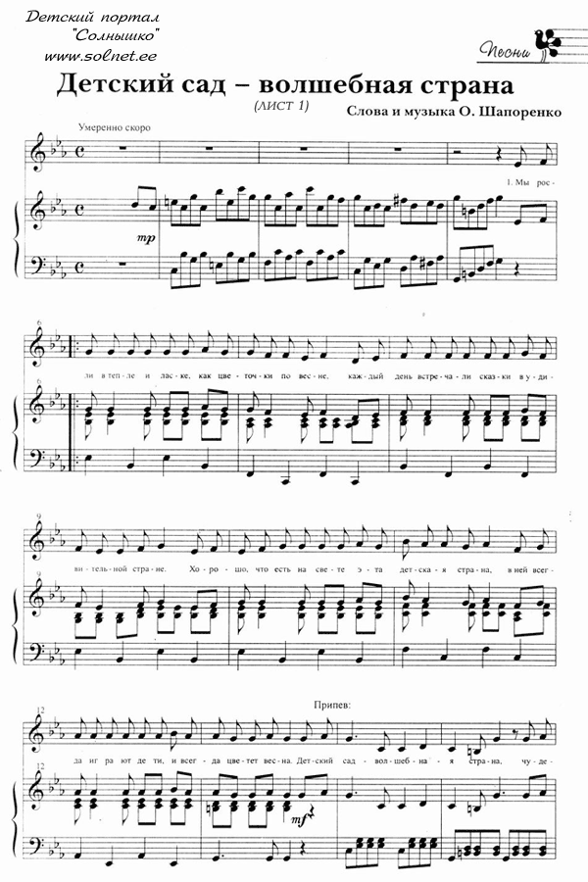
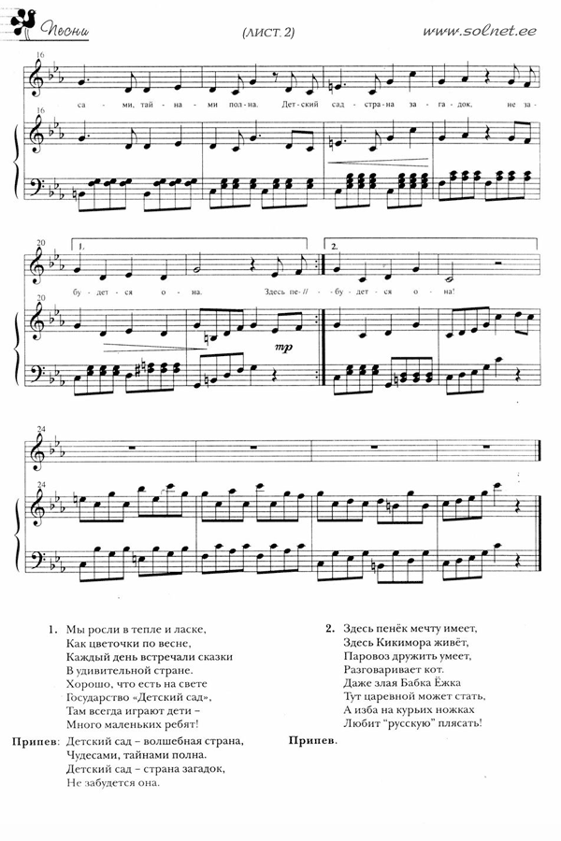

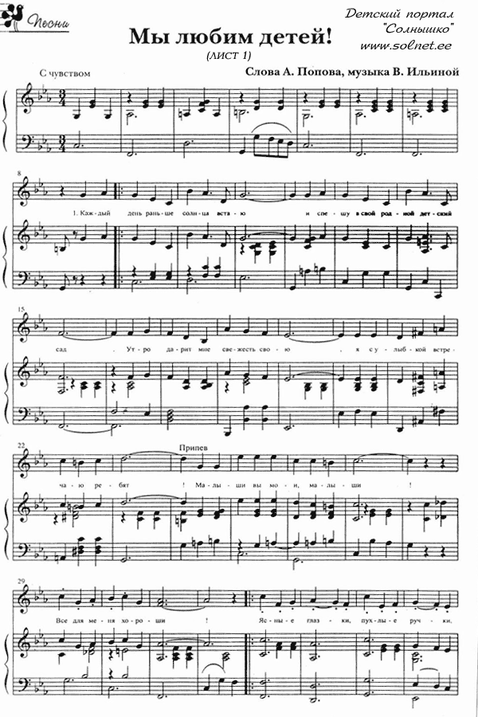

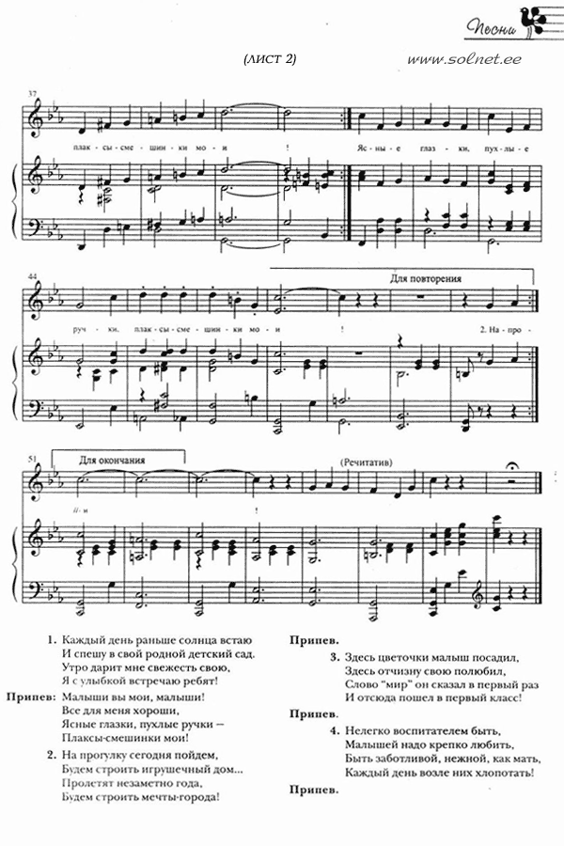

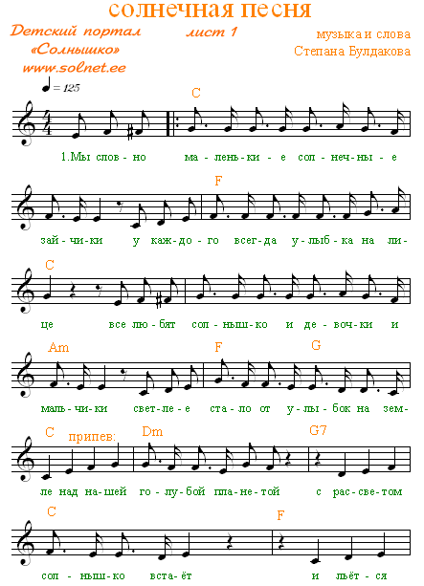

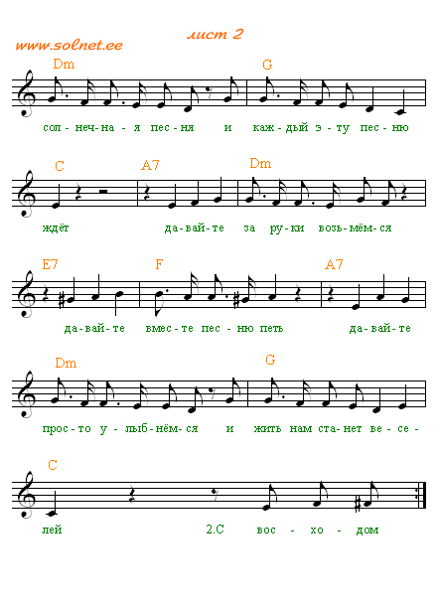

Мы словно маленькие солнечные зайчики,
У каждого всегда улыбка на лице.
Все любят солнышко, и девочки, и мальчики,
Светлее стало от улыбок на земле.

Припев: Над нашей голубой планетой
С рассветом солнышко встаёт,
И льётся солнечная песня,
И каждый эту песню ждёт.
Давайте за руки возьмёмся,
Давайте вместе песню петь,
Давайте просто улыбнёмся,
И жить нам станет веселей!

С восходом солнца скачут солнечные зайчики,
Помогут бабушке дорогу перейти
И не дадут в обиду старшим самых маленьких.
Но злоба, лень и ложь, с дороги уходи!

ОРАНЖЕВАЯ ПЕСНЯ
Слова А. Арканова и Г. Горина
Музыка К. Певзнера
Вот уже подряд два дня
Я сижу рисую.
Красок много у меня –
Выбирай любую.
Я раскрашу целый свет
В самый свой любимый цвет:
Припев:
Оранжевое небо,
Оранжевое море,
Оранжевая зелень,
Оранжевый верблюд.
Оранжевые мамы
Оранжевым ребятам
Оранжевые песни
Оранжево поют!
Вдруг явился к нам домой
Очень взрослый дядя,
Покачал он головой,
На рисунок глядя,
И сказал мне: «Ерунда!
Не бывает никогда
Припев.
Только солнце в этот миг
Ярко заблестело
И раскрасило весь мир
Так, как я хотела.
Дядя посмотрел вокруг
И тогда увидел вдруг
Припев.
Эту песенку давно
Я ношу повсюду.
Стану взрослой, все равно
Петь ее я буду.
Даже если ты большой,
Видеть очень хорошо
Припев.
